墨迹天气35度计划2020年公关传播项目
广 告 主：北京墨迹风云科技股份有限公司
所属行业：互联网
执行时间：2020.07.07-09.04
参选类别：数字媒体整合类
营销背景
进入7月，就进入了一年中最热的三伏天也即将来临，夏日炎炎，酷暑难耐。2020年是墨迹天气35度计划的第六个年头，通过送免费高温福利这种简单直接的方式，既满足了用户服务需求，又唤醒了大众对气象环境的关注，通过自身力所能及的行动，打造夏日生态圈，这也是墨迹天气推出“35度计划”的初衷。
营销目标
2020年墨迹天气35度计划与往年不同，除了雪碧麦当劳之外，还希望联合青桔单车、高德打车、多点便利店和小度音响为更多的年轻人送去夏日清凉。墨迹天气APP希望通过活动带动200万APP注册量，100万人实际参与活动领取雪碧
策略与创意
我们以“扬声立益”为策略核心：制造更大的声量，让潜在用户通过更多的渠道知道我们的35 ℃计划；通过参与35 ℃计划让用户及潜在用户一起享受追风的夏天；对于品牌，达到核心的KPI的同时，也能让品牌拔得更高，增加知名度和美誉度。
造四维攻坚战，以35度计划最大核心价值，最大限度传播墨迹天气的绝对价值，实现精准落地，通过PGC、PUGC、UGC（社群、粉丝KOC/KOL微博、微信、视频官方平台，跨界品牌联合实现品牌的最大化。以35度计划打造的畅爽夏日，深度联动IP，深度互动沉淀用户，最终实现破立格调，创造圈层。
执行过程/媒体表现
2020年墨迹天气35度计划与往年不同，除了雪碧麦当劳之外，还联合了青桔单车、高德打车、多点和小度共同为大众送去清凉。
项目执行分为预热期（6月20日-7月3日）、活动期（7月4日-8月31日）、收尾期（9月4日-9月15日）。通过3个阶段层层引爆年轻化的传播、引发群体流量共振实现品效合一。
1）联合外围KOL集中炒作，助力35度计划预热，阅读量741万，互动讨论1.4万。
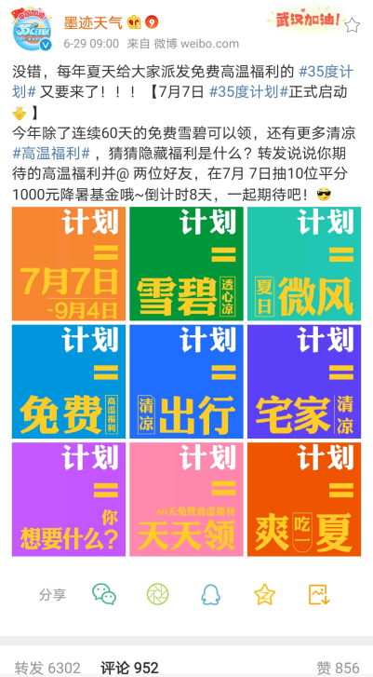
2）微信朋友圈社群同步精准扩散，6个新媒体运营相关社区、156个朋友圈垂直精准扩散。
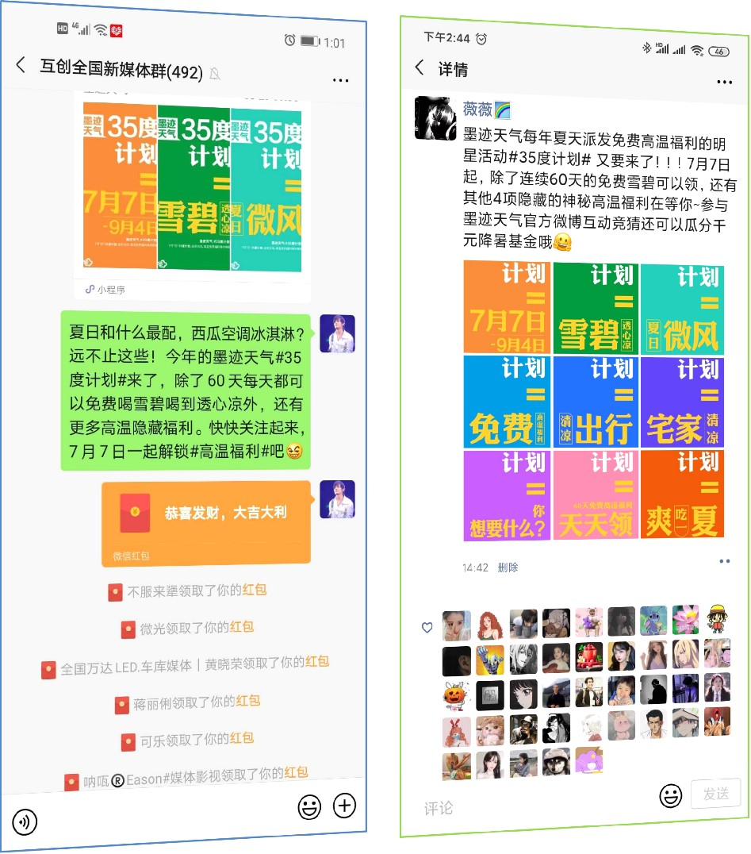

3）超过20位明星参与活动预热活动，持续预热。
4）借势高考上线祈福海报，引爆35度计划。
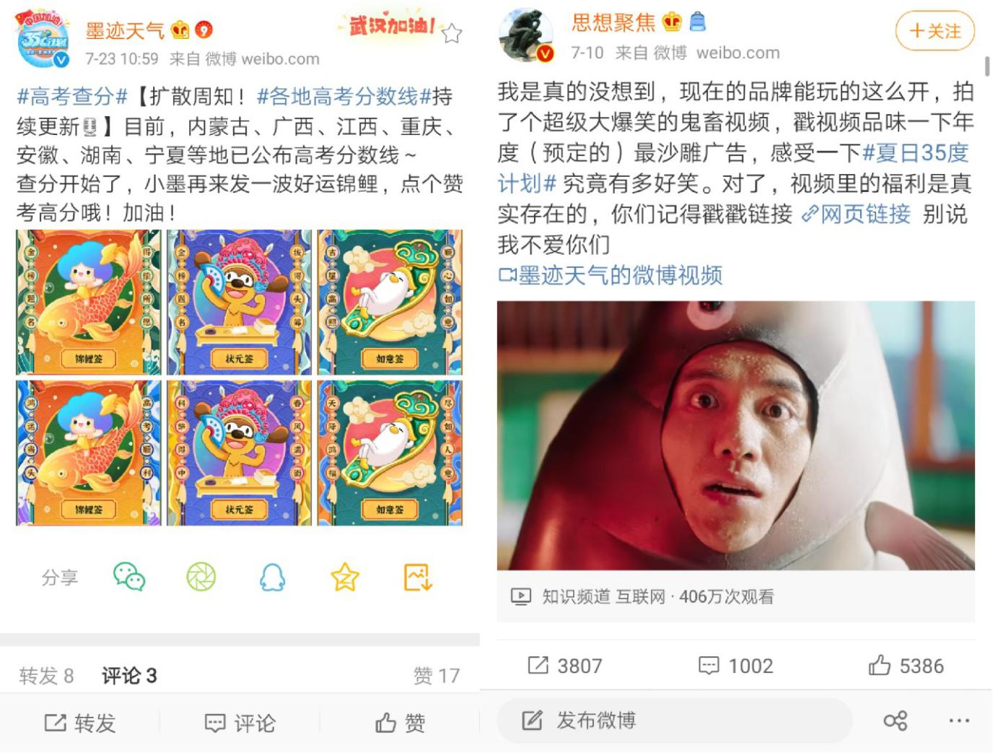
5）3.5万招聘气象主播有奖征集 产生裂变式用户抓取：自墨迹天气天气播报员墨娜请假后，墨迹天气3.5万元招聘代班主播，以视频参与的形式让不同类型的、不同领域的博主参与到其中，以年轻人喜欢的方式，增加了对墨迹天气以及对天气环境的关注。

6）除了雪碧麦当劳之外，还联合了青桔单车、高德打车、多点和小度共同为大众送去清凉。
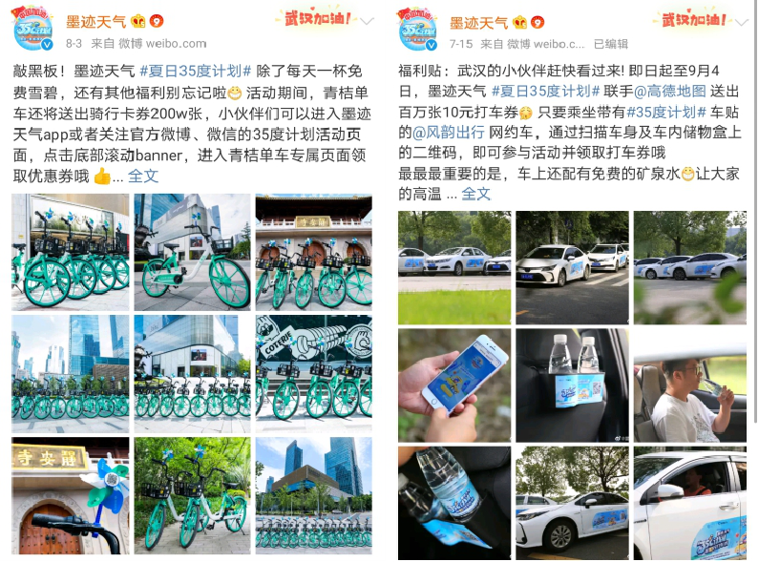
7）在线下，墨迹天气在北京、上海、深圳、武汉这四座城市，安排了“35度计划”快闪车，区别于往年的线上领取线下兑换的形式，今年墨迹天气通过移动快闪车将清凉福利直接送到市民手中。
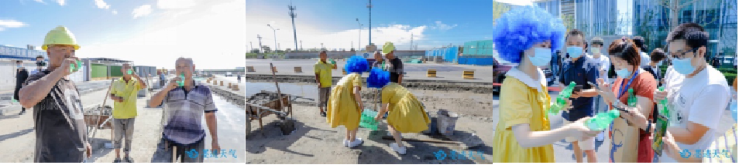
线下活动的第一站是从今年备受人们关注的武汉开始。从新冠疫情到洪水险情，这座城市今年经历了太多波折，墨迹天气在武汉的六个抗洪救援点进行了公益派送，无论是抗洪官兵、后勤支援、志愿者、当地市民，都可以到派送点免费领取清凉解渴的雪碧。不仅仅是为了让大家在炎热的夏日能获得片刻的清凉，墨迹天气也希望用这种形式表达对这座城市的敬意。
项目链接：
https://weibo.com/1878599031/Jb89JxKlD?from=page_1006061878599031_profile&wvr=6&mod=weibotime&type=comment#_rnd1596790685358
营销效果与市场反馈
近百家党政媒体、垂类媒体、腾讯、网易、新浪、搜狐等高权重顶流媒体共同扩散，覆盖200+新闻报道。
最终效果：1500万人参与、282万人注册、送出818万杯雪碧、超过100万人领取到了高温福利。活动总曝光量8亿。
收官战报展示活动成果 收尾拔高35℃计划
